SOP & LINK ZOOM PESERTA SIDANG FIKOMM
UNIVERSITAS MERCU BUANA YOGYAKARTA

LANGKAH MENGGUNAKAN LINK ZOOM FAKULTAS UMBY:
- Buka aplikasi zoom meeting di laptop yang disediakan laboratorium FIKOMM :
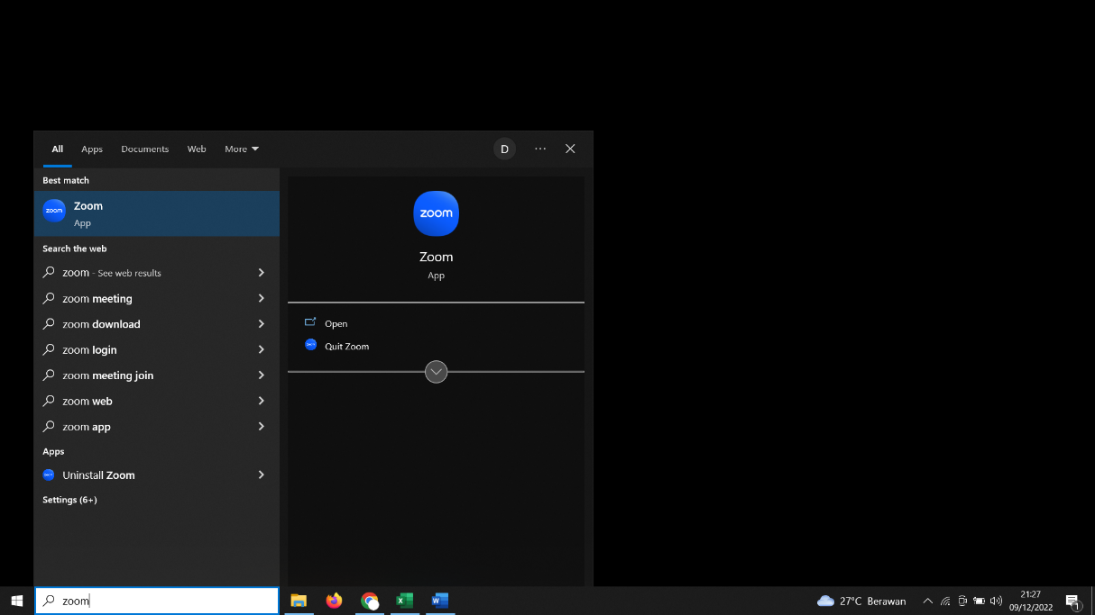
- Silahkan cari Nama anda dan Klik ”Start Meeting”
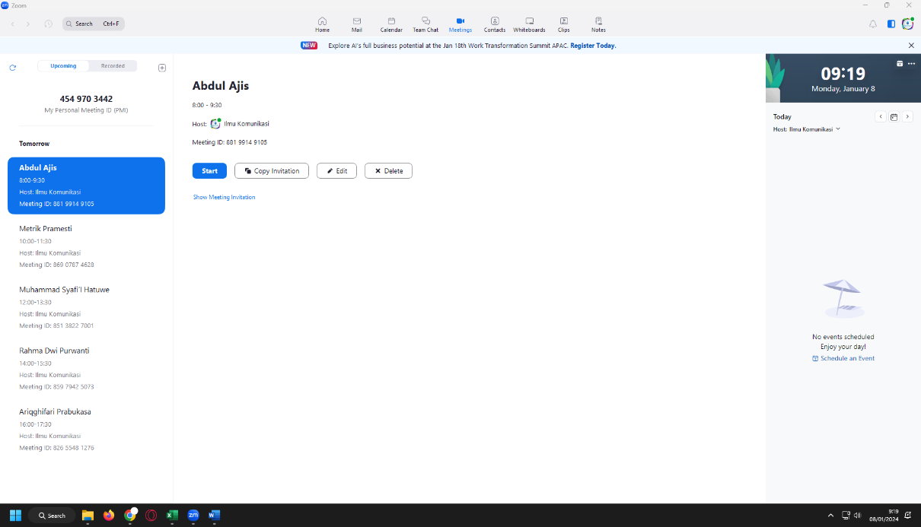

- Link Sidang untuk dikirimkan ke dosen pembimbing anda di bawah ini (link terlampir)
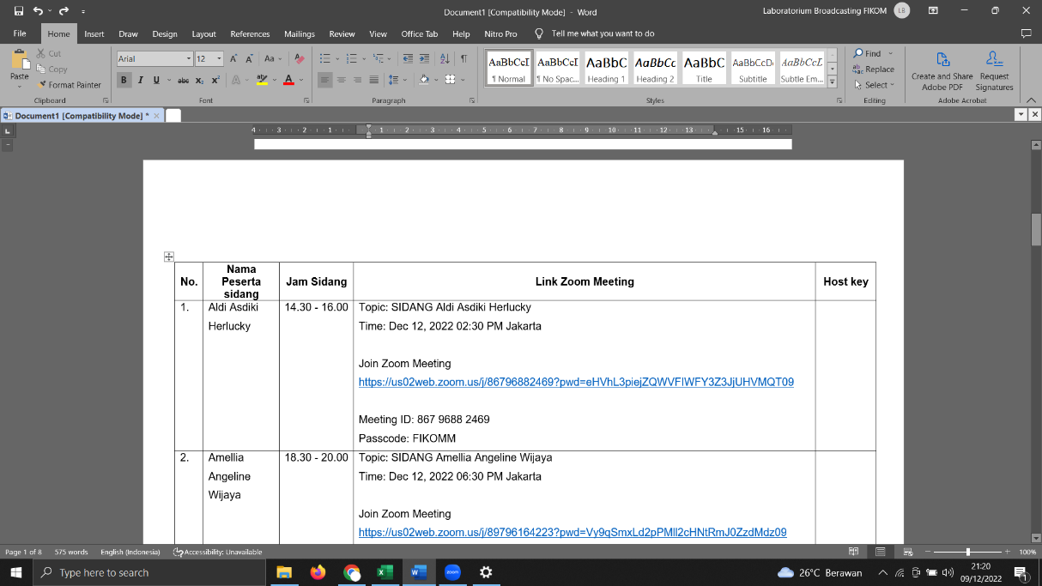

- Materi di upload di link :
https://drive.google.com/drive/folders/10RTBJzDaIjOpFzylhb4RMWeEWv_c-XLD?usp=sharing
(akses bisa CTRL+Klik link di atas)

LINK ZOOM SIDANG PERIODE DESEMBER 2025 (KAMIS, 11 DESEMBER 2025)
No. | Nama Peserta Sidang | Jam Sidang | Link Zoom Meeting | Host Key
 | INGE APRILIANI | 08.00 - 09.30 WIB | Topik: INGE APRILIANI  Waktu: 11 Des 2025 08:00 Jakarta  Bergabung ke Rapat Zoom  https://us02web.zoom.us/j/87225943062?pwd=85jPD7HmhIdXZdQbtW7gu30MuvbL70.1  ID Rapat: 872 2594 3062  Kode Sandi: FIKOMM | Host Key:  012023
 | ANGGI ANDRIYANTO | 08.00 - 09.30 WIB | Topic: ANGGI ANDRIYANTO  Time: Dec 11, 2025 08.00 - 09.30 WIB  Join Zoom Meeting  https://zoom.us/j/95241274362?pwd=i8BxvfzCftGPQAZrqHMy4ClY636at3.1  Meeting ID: 952 4127 4362  Passcode: FIKOMM | Host Key:  111888
 | M. RIDWAN | 10.00 - 11.30 WIB | Topik: M. RIDWAN  Waktu: 11 Des 2025 10:00 Jakarta  Bergabung ke Rapat Zoom  https://us02web.zoom.us/j/89895951883?pwd=98fba9KR34fLOhKa6bw4HTZI8AV3ZZ.1  ID Rapat: 898 9595 1883  Kode Sandi: FIKOMM | Host Key:  012023
 | RINDIYANI IRFANI SAFITRI | 10.00 - 11.30 WIB | Topic: RINDIYANI IRFANI SAFITRI  Time: Dec 11, 2025 10.00 - 11.30 WIB  Join Zoom Meeting  https://zoom.us/j/95241274362?pwd=i8BxvfzCftGPQAZrqHMy4ClY636at3.1  Meeting ID: 952 4127 4362  Passcode: FIKOMM | Host Key:  111888
 | RAFLI OKTARIANDA | 12.00 - 13.30 WIB | Topik: RAFLI OKTARIANDA  Waktu: 11 Des 2025 12:00 Jakarta  Bergabung ke Rapat Zoom  https://us02web.zoom.us/j/88082143246?pwd=MJtB9f47voVV8TRFPjFsD74BxsTfSb.1  ID Rapat: 880 8214 3246  Kode Sandi: FIKOMM | Host Key:  012023
- \ | FARISKA CINTA PRIANDINI | 12.00 - 13.30 WIB | Topic: FARISKA CINTA PRIANDINI  Time: Dec 11, 2025 12.00 - 13.30 WIB  Join Zoom Meeting  https://zoom.us/j/95241274362?pwd=i8BxvfzCftGPQAZrqHMy4ClY636at3.1  Meeting ID: 952 4127 4362  Passcode: FIKOMM | Host Key:  111888
 | DINDA OKTAVIANI PUTRIKUSUMA | 14.00 - 15.30 WIB | Topik: DINDA OKTAVIANI PUTRIKUSUMA  Waktu: 11 Des 2025 14:00 Jakarta  Bergabung ke Rapat Zoom  https://us02web.zoom.us/j/81566639274?pwd=pwnaKNz1dKAaNVbdaC6WVNObHM6ysZ.1  ID Rapat: 815 6663 9274  Kode Sandi: FIKOMM | Host Key:  012023
 | RENO SUGIARTO | 16.00 - 17.30 WIB | Topik: RENO SUGIARTO  Waktu: 11 Des 2025 16:00 Jakarta  Bergabung ke Rapat Zoom  https://us02web.zoom.us/j/82864033986?pwd=riXIKnkRezajPSDYi6grmXdzKsKgzC.1  ID Rapat: 828 6403 3986  Kode Sandi: FIKOMM | Host Key:  012023
 | SAVIRA AULIA FADHILAH | 16.00 - 17.30 WIB | Topic: SAVIRA AULIA FADHILAH  Time: Dec 11, 2025 16.00 - 17.30 WIB  Join Zoom Meeting  https://zoom.us/j/95241274362?pwd=i8BxvfzCftGPQAZrqHMy4ClY636at3.1  Meeting ID: 952 4127 4362  Passcode: FIKOMM | Host Key:  111888
 | MUHAMMAD HAETAMI | 18.30 - 20.00 WIB | Topik: MUHAMMAD HAETAMI  Waktu: 11 Des 2025 18:30 Jakarta  Bergabung ke Rapat Zoom  https://us02web.zoom.us/j/89278565753?pwd=R7Vo9s1W1pebIob0GtRIpObeUvJKsf.1  ID Rapat: 892 7856 5753  Kode Sandi: FIKOMM | Host Key:  012023
 | AGUSTIN ROHMADNINGTYAS | 18.30 - 20.00 WIB | Topic: AGUSTIN ROHMADNINGTYAS  Time: Dec 11, 2025 18.30 - 20.00 WIB  Join Zoom Meeting  https://zoom.us/j/95241274362?pwd=i8BxvfzCftGPQAZrqHMy4ClY636at3.1  Meeting ID: 952 4127 4362  Passcode: FIKOMM | Host Key:  111888

LINK ZOOM SIDANG PERIODE DESEMBER 2025 (JUMAT, 12 DESEMBER 2025)
No. | Nama Peserta Sidang | Jam Sidang | Link Zoom Meeting | Host Key
 | ISTI NURUL HIDAYAH | 08.00 - 09.30 WIB | Topik: ISTI NURUL HIDAYAH  Waktu: 12 Des 2025 08:00 Jakarta  Bergabung ke Rapat Zoom  https://us02web.zoom.us/j/83047849728?pwd=5M31YaCXhh2tuT2nukdyLSPN7mmaHB.1  ID Rapat: 830 4784 9728  Kode Sandi: FIKOMM | Host Key:  012023
 | JULIAN FIKRI LESTARI | 08.00 - 09.30 WIB | Topic: JULIAN FIKRI LESTARI  Time: Dec 12, 2025 08.00 - 09.30 WIB  Join Zoom Meeting  https://zoom.us/j/96380173391?pwd=7Gs7uH2GdthHELgCwQTIWLPW3GggsY.1  Meeting ID: 963 8017 3391  Passcode: FIKOMM | Host Key:  111888
 | PUTRI PATIMATUL ZAHRA | 10.00 - 11.30 WIB | Topik: PUTRI PATIMATUL ZAHRA  Waktu: 12 Des 2025 10:00 Jakarta  Bergabung ke Rapat Zoom  https://us02web.zoom.us/j/84230533959?pwd=x1TE7llYBbTpKJfhJCD2mjgRPOb9FO.1  ID Rapat: 842 3053 3959  Kode Sandi: FIKOMM | Host Key:  012023
 | NUGRAHENI ATTHARIKA HIDAYAT | 10.00 - 11.30 WIB | Topic: NUGRAHENI ATTHARIKA HIDAYAT  Time: Dec 12, 2025 10.00 - 11.30 WIB  Join Zoom Meeting  https://zoom.us/j/96380173391?pwd=7Gs7uH2GdthHELgCwQTIWLPW3GggsY.1  Meeting ID: 963 8017 3391  Passcode: FIKOMM | Host Key:  111888
 | RIKO ALAMSYAH | 12.30 - 14.00 WIB | Topik: RIKO ALAMSYAH  Waktu: 12 Des 2025 12:30 Jakarta  Bergabung ke Rapat Zoom  https://us02web.zoom.us/j/84099100189?pwd=g7ZJ81brdDjJSHVX811jDNo5qQBUiJ.1  ID Rapat: 840 9910 0189  Kode Sandi: FIKOMM | Host Key:  012023
 | ANINGTYAS NURWIJAYANTI | 12.30 - 14.00 WIB | Topic: ANINGTYAS NURWIJAYANTI  Time: Dec 12, 2025 12.30 - 14.00 WIB  Join Zoom Meeting  https://zoom.us/j/96380173391?pwd=7Gs7uH2GdthHELgCwQTIWLPW3GggsY.1  Meeting ID: 963 8017 3391  Passcode: FIKOMM | Host Key:  111888
 | WAHYU BAGUS HINDRAWAN | 14.30 - 16.00 WIB | Topik: WAHYU BAGUS HINDRAWAN  Waktu: 12 Des 2025 14:30 Jakarta  Bergabung ke Rapat Zoom  https://us02web.zoom.us/j/86935636759?pwd=BScTziRzpmdi0GKZiabOdV6u9grkdz.1  ID Rapat: 869 3563 6759  Kode Sandi: FIKOMM | Host Key:  012023
 | ARIEF BUDIMAN DONI TUPEN | 14.30 - 16.00 WIB | Topic: ARIEF BUDIMAN DONI TUPEN  Time: Dec 12, 2025 14.30 - 16.00 WIB  Join Zoom Meeting  https://zoom.us/j/96380173391?pwd=7Gs7uH2GdthHELgCwQTIWLPW3GggsY.1  Meeting ID: 963 8017 3391  Passcode: FIKOMM | Host Key:  111888
 | GRACE DEBORAH VICTORIA BR BUTAR-BUTAR | 16.00 - 17.30 WIB | Topik: GRACE DEBORAH VICTORIA BR BUTAR BUTAR  Waktu: 12 Des 2025 16:00 Jakarta  Bergabung ke Rapat Zoom  https://us02web.zoom.us/j/85653908503?pwd=9HQk8KO6ppjbPW8MDqNMk2W1faOcka.1  ID Rapat: 856 5390 8503  Kode Sandi: FIKOMM | Host Key:  012023
 | IMANUEL WISKY ADY PUTRA | 18.30 - 20.00 WIB | Topik: IMANUEL WISKY ADY PUTRA  Waktu: 12 Des 2025 18:30 Jakarta  Bergabung ke Rapat Zoom  https://us02web.zoom.us/j/83143969036?pwd=vgDaxAHCcQggtygX0h5RajbSflFQDi.1  ID Rapat: 831 4396 9036  Kode Sandi: FIKOMM | Host Key:  012023
 | TITO TRINODI ERALNGGA | 18.30 - 20.00 WIB | Topic: TITO TRINODI ERALNGGA  Time: Dec 12, 2025 18.30 - 20.00 WIB  Join Zoom Meeting  https://zoom.us/j/96380173391?pwd=7Gs7uH2GdthHELgCwQTIWLPW3GggsY.1  Meeting ID: 963 8017 3391  Passcode: FIKOMM | Host Key:  111888

LINK ZOOM SIDANG PERIODE DESEMBER 2025 (SENIN, 15 DESEMBER 2025)
No. | Nama Peserta Sidang | Jam Sidang | Link Zoom Meeting | Host Key
 | HESTI AGUSTIN | 08.00 - 09.30 WIB | Topik: HESTI AGUSTIN  Waktu: 15 Des 2025 08:00 Jakarta  Bergabung ke Rapat Zoom  https://us02web.zoom.us/j/82353712874?pwd=aU0BJInuBrysyt0XMLbGgEk8bnzD2K.1  ID Rapat: 823 5371 2874  Kode Sandi: FIKOMM | Host Key:  012023
 | CANDRIKA ANTIN ROHANI | 10.00 - 11.30 WIB | Topik: CHANDRIKA ATIN ROHANI  Waktu: 15 Des 2025 10:00 Jakarta  Bergabung ke Rapat Zoom  https://us02web.zoom.us/j/89948240959?pwd=eY6WcQYwHiFKboz5BgMggeEWzPtO2c.1  ID Rapat: 899 4824 0959  Kode Sandi: FIKOMM | Host Key:  012023
 | CANDRA WIRA PUNGKASAJI SETYOPUTRA | 12.00 - 13.30 WIB | Topik: CANDRA WIRA PUNGKASAJI SETYOPUTRA  Waktu: 15 Des 2025 12:00 Jakarta  Bergabung ke Rapat Zoom  https://us02web.zoom.us/j/88240547333?pwd=IVotjX2gtgNABKV5nrD1FeUcO4QemS.1  ID Rapat: 882 4054 7333  Kode Sandi: FIKOMM | Host Key:  012023
 | KHOIRUL NURYADI | 12.00 - 13.30 WIB | Topic: KHOIRUL NURYADI  Time: Dec 15, 2025 12.00 - 13.30 WIB  Join Zoom Meeting  https://zoom.us/j/92122922752?pwd=h9cMXsyVb8wGIUWCtDF1DJ5kHCdFCH.1  Meeting ID: 921 2292 2752  Passcode: FIKOMM | Host Key:  111888
 | NUR MALA PUSPHITA SARI | 14.00 - 15.30 WIB | Topik: NUR MALA PUSPHITA SARI  Waktu: 15 Des 2025 14:00 Jakarta  Bergabung ke Rapat Zoom  https://us02web.zoom.us/j/83998482297?pwd=ntxmt7oa1zTQWnuR4NwplSbuBITgvn.1  ID Rapat: 839 9848 2297  Kode Sandi: FIKOMM | Host Key:  012023
 | PUSPA DEWI KINANTI GUSTI | 16.00 - 17.30 WIB | Topik: PUSPA DEWI KINANTI GUSTI  Waktu: 15 Des 2025 16:00 Jakarta  Bergabung ke Rapat Zoom  https://us02web.zoom.us/j/89642069790?pwd=faersGunobSIeMkJdILiQVTbSU8dzF.1  ID Rapat: 896 4206 9790  Kode Sandi: FIKOMM | Host Key:  012023
 | INTANIA AYUMIRZA FARRAHANI | 18.30 - 20.00 WIB | Topik: INTANIA AYUMIRZA FARRAHANI  Waktu: 15 Des 2025 18:30 Jakarta  Bergabung ke Rapat Zoom  https://us02web.zoom.us/j/82049125269?pwd=Z02GPS4OGCFY82HZf8LmHGZXp9AGHb.1  ID Rapat: 820 4912 5269  Kode Sandi: FIKOMM | Host Key:  012023
 | YULIADI | 18.30 - 20.00 WIB | Topic: YULIADI  Time: Dec 15, 2025 18.30 - 20.00 WIB  Join Zoom Meeting  https://zoom.us/j/92122922752?pwd=h9cMXsyVb8wGIUWCtDF1DJ5kHCdFCH.1  Meeting ID: 921 2292 2752  Passcode: FIKOMM | Host Key:  111888

LINK ZOOM SIDANG PERIODE DESEMBER 2025 (SELASA, 16 DESEMBER 2025)
No. | Nama Peserta Sidang | Jam Sidang | Link Zoom Meeting | Host Key
 | YOSEFANY INTAN INGTYAS | 08.00 - 09.30 WIB | Topik: YOSEFANY INTAN INGTYAS  Waktu: 16 Des 2025 08:00 Jakarta  Bergabung ke Rapat Zoom  https://us02web.zoom.us/j/88341163524?pwd=jGm1rgZJj4tx2pidbAXfgb27bcx5hb.1  ID Rapat: 883 4116 3524  Kode Sandi: FIKOMM | Host Key:  012023
 | CITRA AYUH ADISUNARNO | 08.00 - 09.30 WIB | Topic: CITRA AYUH ADISUNARNO  Time: Dec 16, 2025 08.00 - 09.30 WIB  Join Zoom Meeting  https://zoom.us/j/97937250380?pwd=TwvzC2peodMzive9BurFgbdUWPWKzb.1  Meeting ID: 979 3725 0380  Passcode: FIKOMM | Host Key:  111888
 | BAGUS SULAIMAN | 10.00 - 11.30 WIB | Topik: BAGUS SULAIMAN  Waktu: 16 Des 2025 10:00 Jakarta  Bergabung ke Rapat Zoom  https://us02web.zoom.us/j/89523628003?pwd=gPb951z1neqJ8ZojbbAJrSbk0gaBRr.1  ID Rapat: 895 2362 8003  Kode Sandi: FIKOMM | Host Key:  012023
 | RAFLI HERLIANSYAH | 12.00 - 13.30 WIB | Topik: RAFLI HERLIANSYAH  Waktu: 16 Des 2025 12:00 Jakarta  Bergabung ke Rapat Zoom  https://us02web.zoom.us/j/83759176457?pwd=jLNAZiRaZfH44yPJ9AlewjEjaBHIGa.1  ID Rapat: 837 5917 6457  Kode Sandi: FIKOMM | Host Key:  012023
 | LENI NURHAYATI | 12.00 - 13.30 WIB | Topic: LENI NURHAYATI  Time: Dec 16, 2025 12.00 - 13.30 WIB  Join Zoom Meeting  https://zoom.us/j/97937250380?pwd=TwvzC2peodMzive9BurFgbdUWPWKzb.1  Meeting ID: 979 3725 0380  Passcode: FIKOMM | Host Key:  111888
 | ARDIANTO | 14.00 - 15.30 WIB | Topik: ARDIANTO  Waktu: 16 Des 2025 14:00 Jakarta  Bergabung ke Rapat Zoom  https://us02web.zoom.us/j/89702888326?pwd=WPgSoaKpNbUr0y4fUpgpz4EK8pPWCU.1  ID Rapat: 897 0288 8326  Kode Sandi: FIKOMM | Host Key:  012023
 | ANNISA HADISIWI | 16.00 - 17.30 WIB | Topik: ANNISA HADISIWI  Waktu: 16 Des 2025 16:00 Jakarta  Bergabung ke Rapat Zoom  https://us02web.zoom.us/j/82905682424?pwd=QwezRYPRrT03xOQsvsQi5fXskzBd0L.1  ID Rapat: 829 0568 2424  Kode Sandi: FIKOMM | Host Key:  012023
 | ECY TIARA KAESA | 18.30 - 20.00 WIB | Topik: ECY TIARA KAESA  Waktu: 16 Des 2025 18:30 Jakarta  Bergabung ke Rapat Zoom  https://us02web.zoom.us/j/82821164736?pwd=UHddjJQDH6QEd2UR8wXMb1ejONAIW5.1  ID Rapat: 828 2116 4736  Kode Sandi: FIKOMM | Host Key:  012023

LINK ZOOM SIDANG PERIODE DESEMBER 2025 (RABU, 17 DESEMBER 2025)
No. | Nama Peserta Sidang | Jam Sidang | Link Zoom Meeting | Host Key
 | FAUZIA LOTAMA PUTRI | 08.00 - 09.30 WIB | Topik: FAUZIA LOTAMA PUTRI  Waktu: 17 Des 2025 08:00 Jakarta  Bergabung ke Rapat Zoom  https://us02web.zoom.us/j/83695834571?pwd=Rfkm80d1p36aQTKrryj3jtg7amsjr0.1  ID Rapat: 836 9583 4571  Kode Sandi: FIKOMM | Host Key:  012023
 | LISA NURUL SYIFA | 12.00 - 13.30 WIB | Topik: LISA NURUL SYIFA  Waktu: 17 Des 2025 12:00 Jakarta  Bergabung ke Rapat Zoom  https://us02web.zoom.us/j/88156417935?pwd=88BIRkyx3bMfanteopx7RvjljpPSFS.1  ID Rapat: 881 5641 7935  Kode Sandi: FIKOMM | Host Key:  012023
 | FADEL GHANIYYU MAULANA | 14.00 - 15.30 WIB | Topik: FADEL GHANIYYU MAULANA  Waktu: 17 Des 2025 14:00 Jakarta  Bergabung ke Rapat Zoom  https://us02web.zoom.us/j/88691047051?pwd=TnEtatqfz2598IBAGq1MLHtdAL5L1c.1  ID Rapat: 886 9104 7051  Kode Sandi: FIKOMM | Host Key:  012023
 | GENOVEVA NGANA KARELA | 16.00 - 17.30 WIB | Topik: GENOVEVA NGANA KARELA  Waktu: 17 Des 2025 16:00 Jakarta  Bergabung ke Rapat Zoom  https://us02web.zoom.us/j/83227093404?pwd=aqKHhOUvthKRnBbnOA5dIMkcwJKyXf.1  ID Rapat: 832 2709 3404  Kode Sandi: FIKOMM | Host Key:  012023
 | RIZKI ANANDA YAMROHIMI | 18.30 - 20.00 WIB | Topik: RIZKI ANANDA YAMROHIMI  Waktu: 17 Des 2025 18:30 Jakarta  Bergabung ke Rapat Zoom  https://us02web.zoom.us/j/88676924840?pwd=2DTIcxMtrbbkHKvYR5jEtjSu2XVkER.1  ID Rapat: 886 7692 4840  Kode Sandi: FIKOMM | Host Key:  012023

